附件3

考生使用手册

第一部分考试端使用说明

1、考生考试准备

考试环境要求
- 考试设备：台式机、笔记本电脑
- 操作系统：WIN7、WIN10（32位/64位）、WIN11，不支持WINXP、WIN8、MAC OS
- CPU：Intel i3 2.0GHz及以上，内存：不低于4G
- 硬盘空间：C盘剩余空间不小于5G
- 摄像头：电脑内置摄像头或台式机外置摄像头（清晰度不低于720P）
- 显示器：分辨率不低于1366*768，显示比例设置为100%
- 网络带宽：不低于20M

专用浏览器安装
1.提前下载好安装程序，双击运行考试专用浏览器exe文件，运行前确保杀毒软件退出，点击“安装”后开始安装。

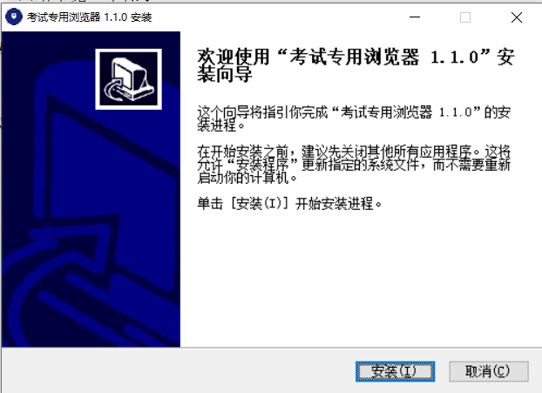
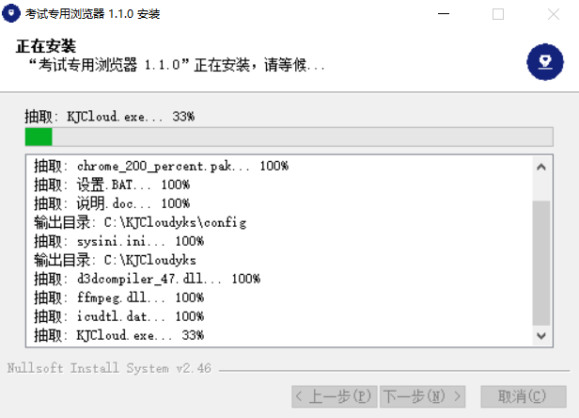
2.安装过程自动进行，点击“完成”后，安装完成
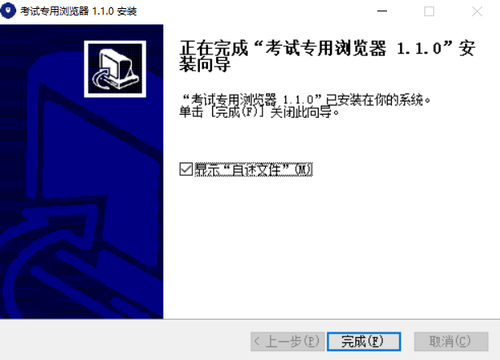
安装完成后，系统会自动打开一个使用说明文档，阅读后直接关闭即可。

2、考生考试步骤

进行考前测试及考试

考生登录
启动已安装的考试专用浏览器，系统首先弹出重要提示窗口，仔细阅读重要提示信息。

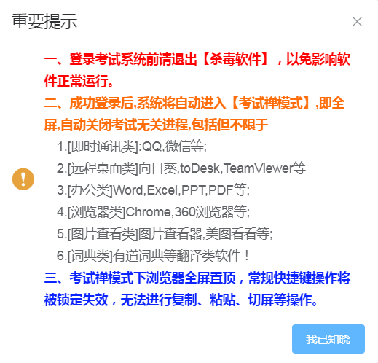
点击“我已知晓”按钮，进入登录界面。
输入姓名、身份证号码登录考试系统。
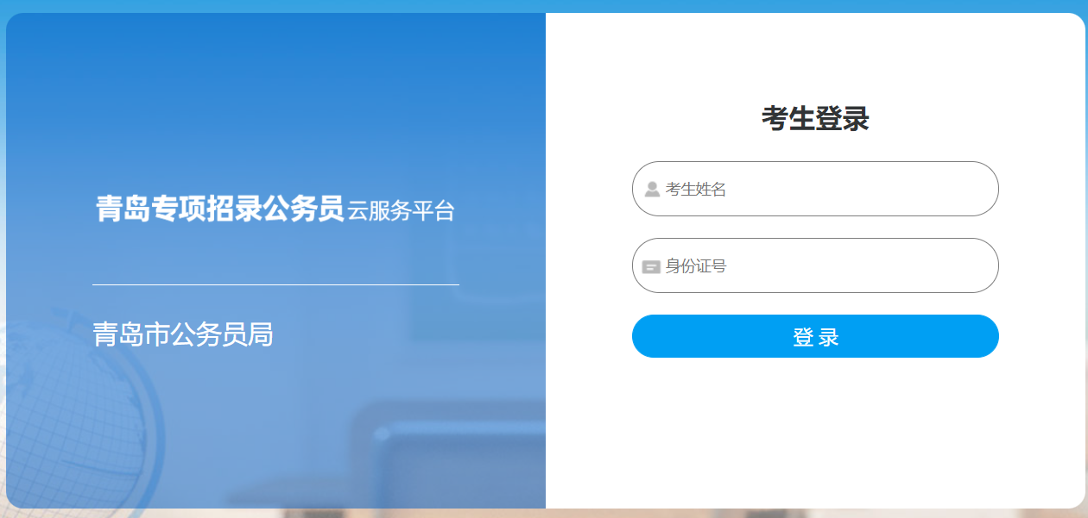

考前测试
在“我的考试”列表中，选择将要参加的考试，点击“设备测试”，按步骤要求完成相关测试。
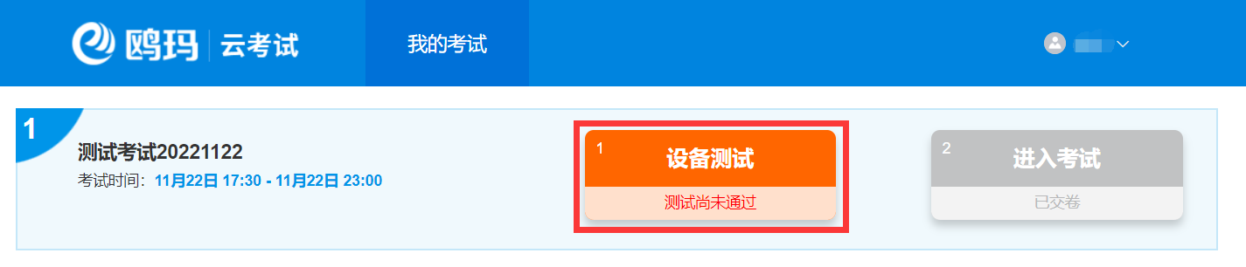
点击“设备测试”，进入设备测试页面后，首先点击【开始检测】进行计算机配置检测，检测结果若全部为对号（√）,即为计算机配置符合要求，若检测结果有一项不是对号（√），即为计算机配置不符合要求，需要更换设备，若未及时更换，产生的后果由考生自负。
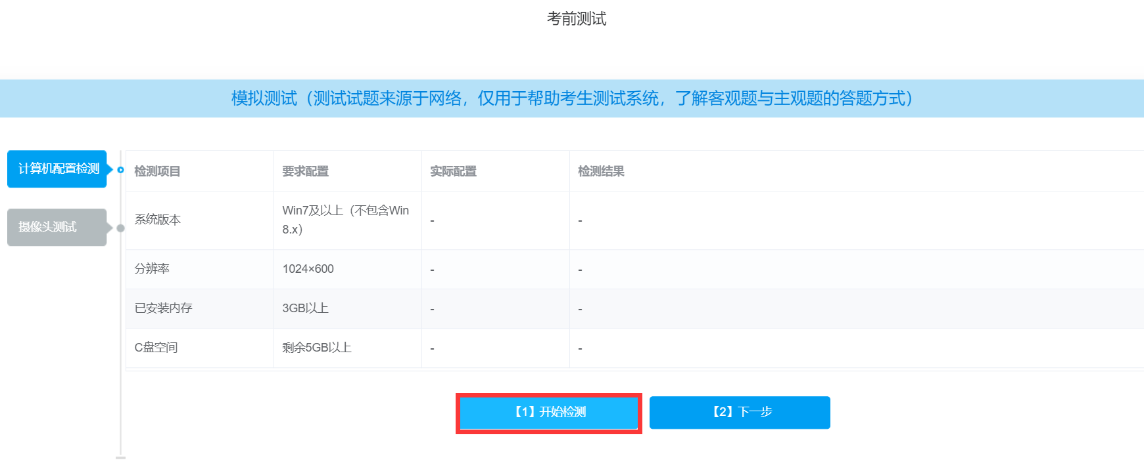
计算机配置检测通过后，点击【下一步】或者点击“摄像头测试”进入摄像头测试（如下图所示），首先点击测试（下图红框所示）
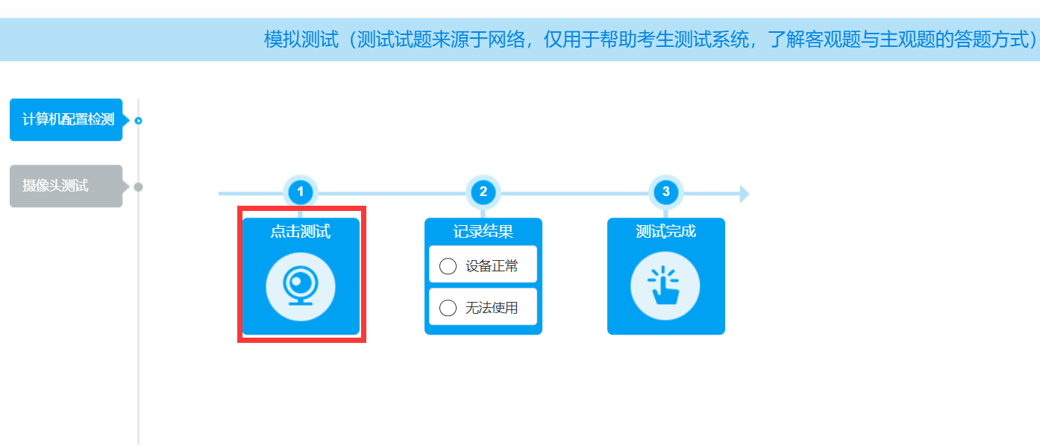
系统弹出测试窗口，在测试窗口首先选择摄像头，然后点击【打开摄像头】，图像显示框出现画面即为正常，否则请检查摄像头。测试完成后点击退出测试。
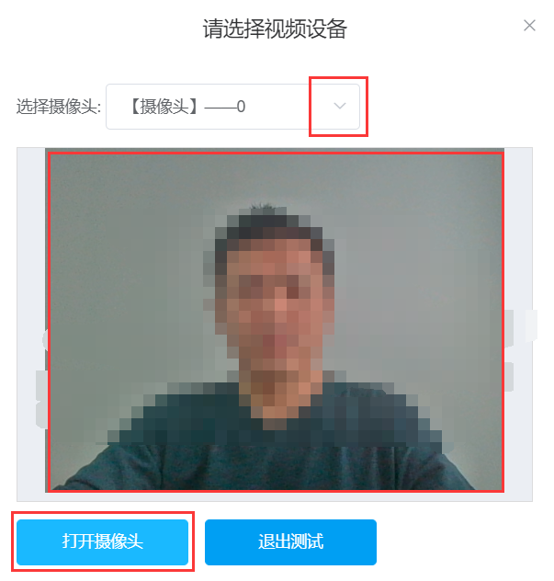
摄像头测试正常后，在“记录结果”处点击设备正常，然后点击测试完成。
完成“设备测试”后点击【进入考试】，进入正式考试。

正式考试
在“我的考试”列表中，选择将要参加的考试，点击“进入考试”。
注：“进入考试”可在考试开始时间前30分钟进入。
手机端考试监控APP须提前开启，做好准备，否则无法进入考试。
视频监控设备开启后，考生准备的所有空白草稿纸需逐张正反两面在监控手机前展示。

考试登录
登录后，考生应认真阅读，了解相关内容，勾选“我已认真阅读”选项，点击【确认】进行下一步照片采集；在照片采集页面首先点击【打开摄像头】启用摄像头，然后点击【拍照】进行人脸比对验证，比对完成后点击【下一步】，进入下一环节。
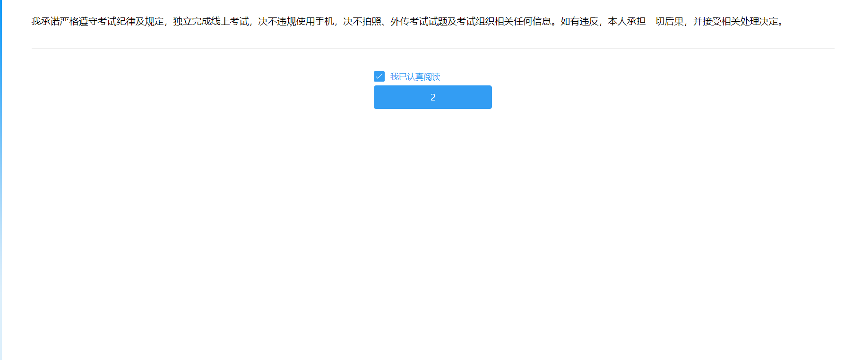
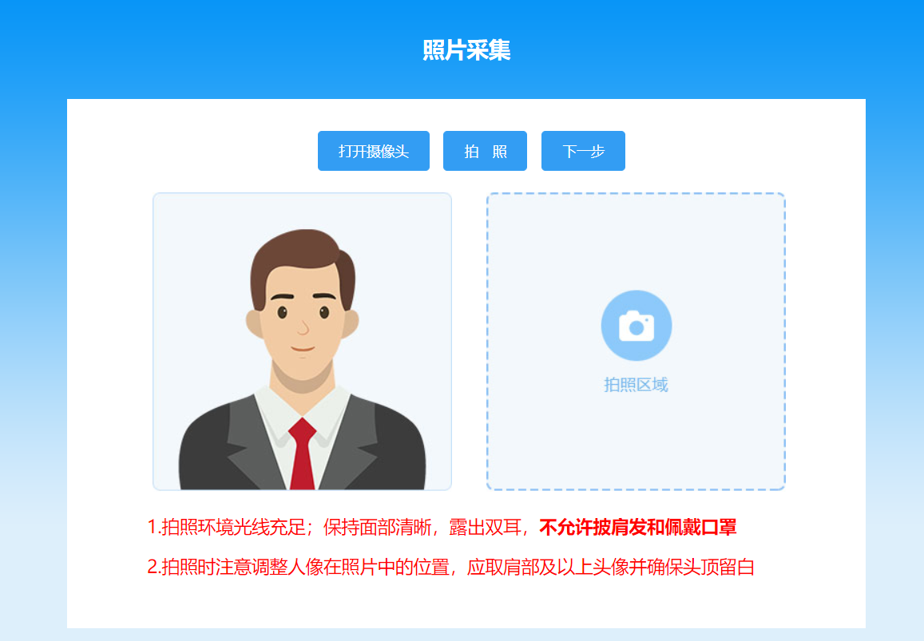

考生须知
进入考生须知页面， 阅读倒计时结束后，勾选“我已详细阅读并郑重承诺”，点击【进入考试】，进入作答界面。
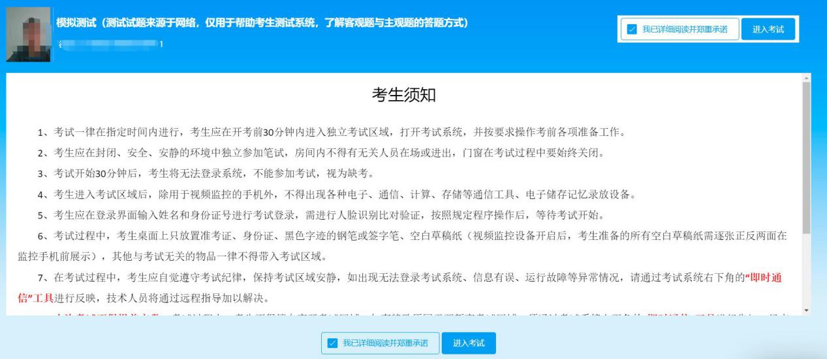

2.1.6.作答界面
答题过程中考生可通过题号，或者点击下方的【上一题】、【下一题】进行试题的切换。
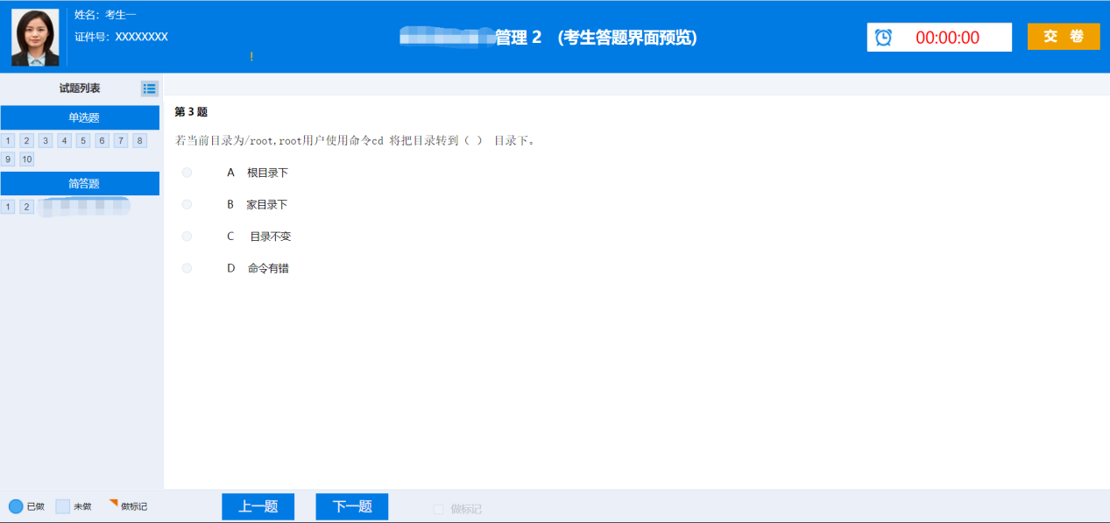
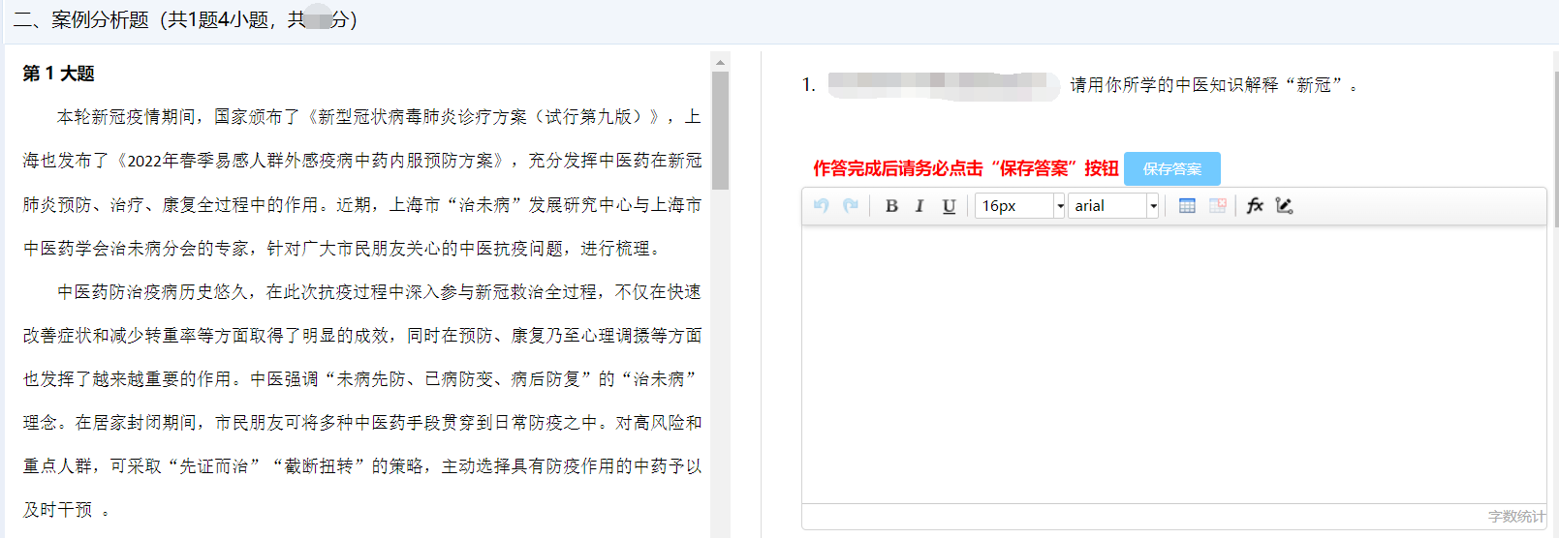
客观题作答：点击选择，答案自动保存。
主观题作答：在答题区域内进行作答，系统每隔一段时间自动保存，考生也可自行点击保存答案。

2.1.7.即时通信工具
进入答题系统后，系统右下角有个“我的消息”小图标，通过此功能可以与监考老师进行即使通信。
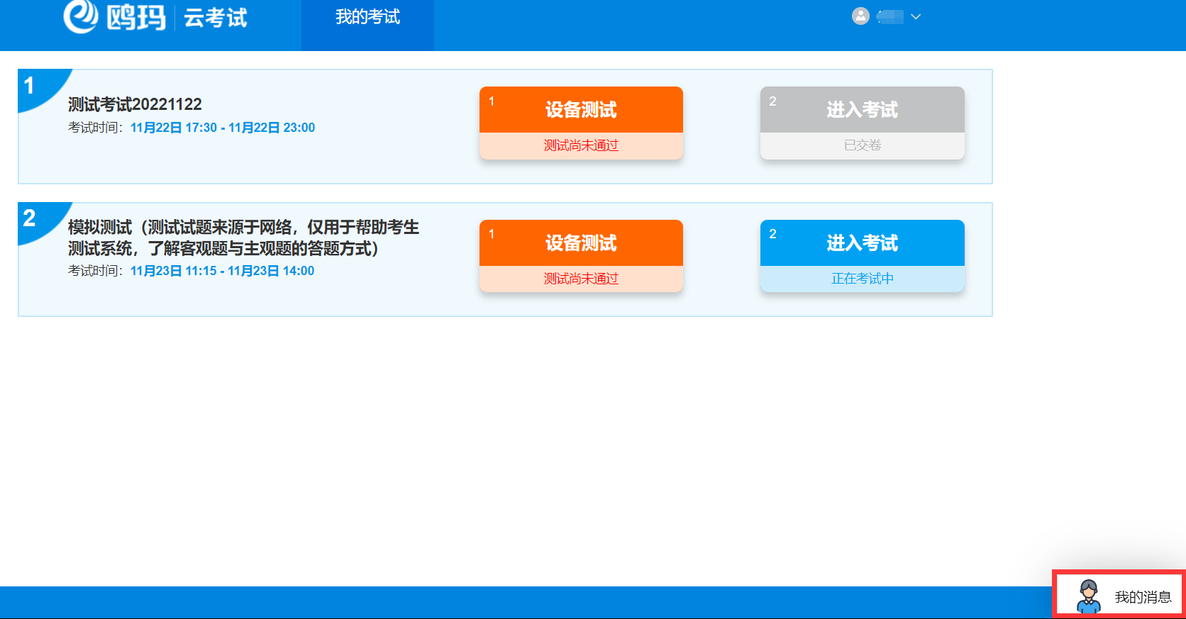
点击”我的消息”，弹出监考老师列表，点击监考老师会弹出即时通信对话界面，在对话界面即可与监考老师进行即时通信。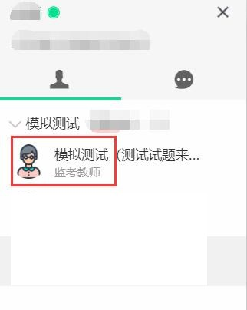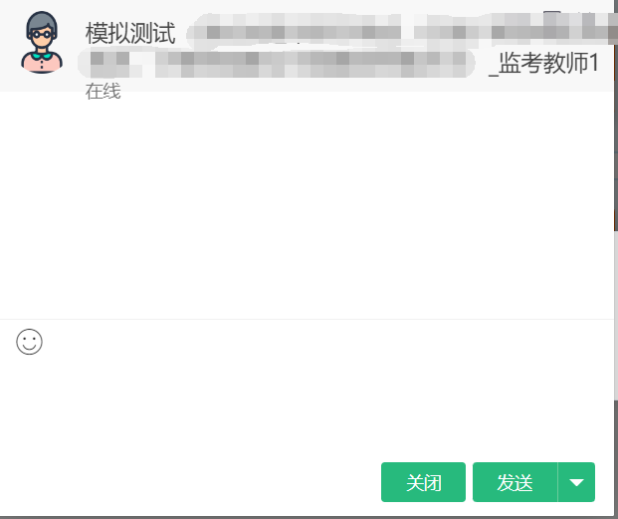

2.1.8.交卷
本次考试不得提前交卷，考试倒计时结束，系统自动收卷。
点击【返回考试列表】返回“我的考试”，点击【退出考试端】即可退出专用浏览器。

第二部分APP监控系统使用说明

考生考试准备

考试环境要求
云考试系统监控端（考生用），所需环境配置。
- 手机设备：安卓或鸿蒙系统手机
- 操作系统：安卓5.0以上版本
- 内存：2G以上
- 摄像头：正常调用
- 麦克风：正常调用
- 网络带宽：20M及以上

考试程序
考生监控客户端：
请使用智能手机（必须为安卓或鸿蒙系统），用腾讯QQ扫一扫，扫描上方二维码下载考试监控APP并安装到手机上。
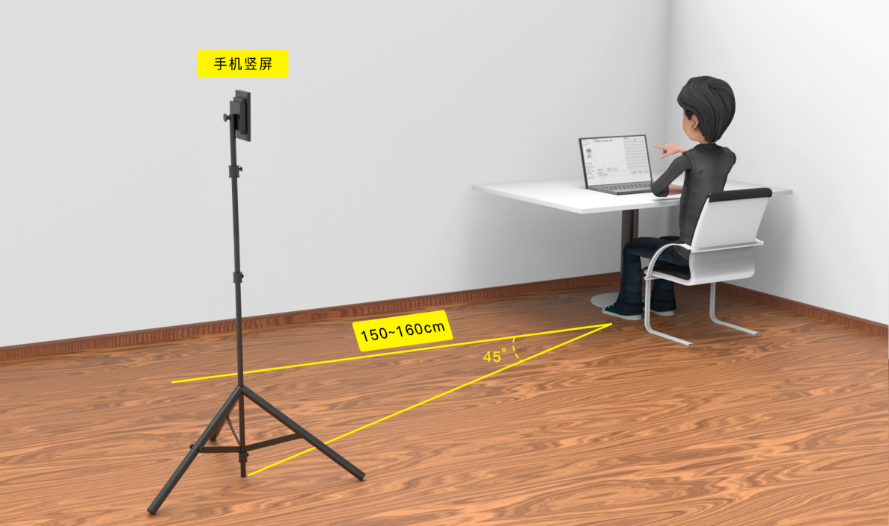

考生考试步骤

APP安装
下载安装包后进行安装，默认权限，点击安装。

登录
启动已安装好的考试监控APP，进入选择考试界面，选择所要参加的考试，进入考生信息输入界面，输入身份证号、姓名，点击登录，进入选择考试界面。

选择考试科目
在此界面选择考试科目，进入开始监控界面。

开始监控
在此界面先确认基本信息，若基本信息有误应退出检查证件号，基本信息确认之后认真阅读考生须知，阅读完毕后点击我已阅读并知晓进行确认，否则无法开始监控。确认后点击开始监控，可进入监控页面。
保持网络畅通，确保监控画面实时上传到云服务器。考试监控过程中也会对考生的相关操作（如退出APP等）进行监控和记录，监控的同时会进行本地录像，考试收卷后，点击结束按钮，请等待录像上传完成之后再退出。
注意：考生须将手机充满电且屏幕休眠时间设置为“永不”。视频背景必须是真实环境，不允许使用虚拟背景、更换视频背景。
建议考生将用于监控的手机在保证网络畅通前提下设置为“飞行模式”或设置“拒接所有来电”，关闭手机闹铃等，谨防考试过程中有电话打入，影响考试或监控。

